グループディスカッションについて

１：グループディスカッションの目的
グループディスカッションは、健康管理や復職後の安定した職業生活に関連するさまざまなテーマについて、受講者同士で意見交換・情報交換を行うことを通じて、テーマに関する理解を深めることを目的としています。
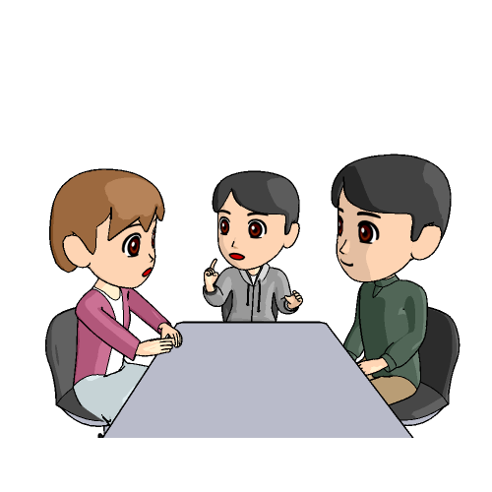
また、ディスカッションを通じて、アサーションなどの対人スキルを実践するとともに、ほかの受講者のよい点などを学び合い、コミュニケーションに関する新たな気づきを得ることもねらいとしています。

２：グループディスカッションの流れ
(１) 役割決め
・グループで司会、書記、発表者を決めます。
※毎回同じ役割に偏ることがないよう、順番に各役割をになうようにしてください。

●司会 ：ディスカッションの進行、時間管理を担当します。なるべく、参加者全員が話しやすいように意識して進めましょう。
●書記 ：記録用紙もしくはホワイトボードに、出た意見を記録します。（ポイントのみでＯＫ）
発表の際には、発表者に記録用紙を渡します。（ホワイトボードの場合は不要）
●発表者：グループでどのような話し合いがなされたのか発表します。
参加していない相手にも伝わりやすいような表現を心がけましょう。

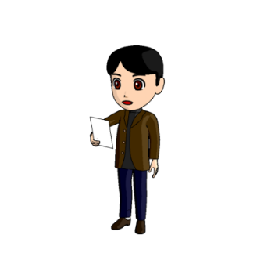
※有意義なディスカッションができるよう、参加者全員で積極的に協力し合いながら進めましょう。
（発言者に視線を向ける、表情、相づちなどの言葉以外の態度も議論を活発にします）

(２) ディスカッション
・指定された「テーマ」に従って、意見交換・情報交換を行います。
・進め方の流れは、配布資料を参考にしてください。

(３) 発表
・グループディスカッションの最後に、グループでどのような話し合いがなされたのか発表者に３分程度で発表していただきます。

３：参加のルール
- プライバシー保護を意識し、ディスカッション中に知り得た情報を外部に漏らさないでください。
- 他者が発言している間は、それを妨げることなく傾聴を心がけましょう。
- 他者の発言を否定せず、「有意義な時間を一緒につくる」意識をもって発言しましょう。
- 自分が話せる範囲で発言しましょう。
- 意見交換を積極的に行い、他者の「解決策」なども参考にしましょう。

